單位
 |  | 6M1 體積（二）
數學內容：排水法原理
 | （1） |  | 排水法原理
 |  |  | • |  | 當一個立體完全沉入水中，被排開的水量相等於該立體的體積，與立體的重量無關
先備知識
 | （1） |  |  | 容量與體積的關係
 | （2） |  |  | 容量單位與體積單位的關係及換算方法
 | （3） |  |  | 以標準單位量度容量的技巧
 | （4） |  |  | 正方體和長方體體積公式
教學資源
 | （1） |  |  | 排水桶、量杯、水、石塊、能完全沉入水中的正方體和長方體（中空的或由厘米數粒拼合而成。這些立方體可以是體積不同的、體積相同，但重量不同的）。
 | （2） |  |  | 工作紙

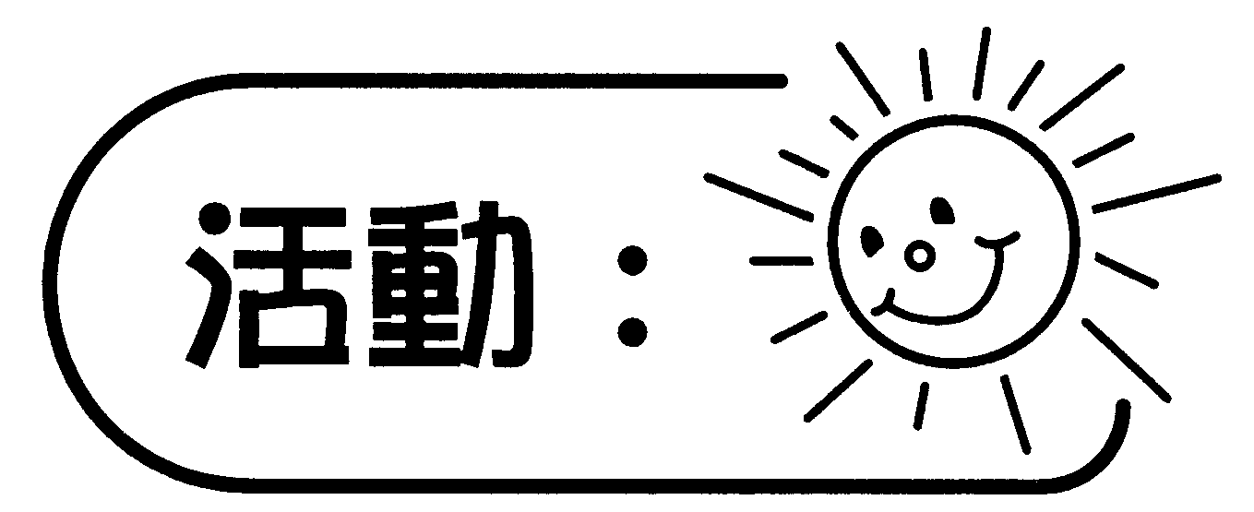

活動內容 |  |  |  | 解說
1. | 教師介紹排水桶的構造，然後提出問題： |  |  | 學生憑生活經驗創作答案。
1. | • | 將石塊放入盛滿水的排水桶中，會產生什麼現象？ |  | 學生憑生活經驗創作答案。
2. | 教師提出問題： |  |  | 學生運用批判性思考能力與已有知識結合，作出有意義的猜想。
2. | • | 若放入排水桶的石塊大小不同，被「排出來的水」會否相同？為什麼？ |  | 學生運用批判性思考能力與已有知識結合，作出有意義的猜想。
2. | • | 被排出來的水量與沉入水中的物件是否有一定的關係？ |  | 學生運用批判性思考能力與已有知識結合，作出有意義的猜想。
2. | • | 如有，這些關係會是怎樣的呢？（例如，體積、重量、顏色） |  | 學生運用批判性思考能力與已有知識結合，作出有意義的猜想。
3. | 學生分組探究沉入水中的正立方體和長方體的體積與被它們排出來的水量的關係，完成工作紙。 |  |  | 學生運用已有知識，創作探究的方法。  學生自擬例子，驗證猜想。
3. | 各組學生要探究的正立方體和長方體的大小不相同或大小相同但重量不同；要探究的立體數量可因應學生的能力而訂。學生要自擬例子驗證關係。 |  |  | 學生運用已有知識，創作探究的方法。  學生自擬例子，驗證猜想。
4. | 教師引導學生討論探究的結果，歸納出沉入水中的物件與被排出來的水量的關係。教師和學生亦可自擬新的例子檢查結果。 |  |  | 學生運用批判性思考能力和創造力，了解原理。
4. | 各組在完成探究後，須將結果輸入一個總表，讓全班一起討論。總表可用電腦、投影機或在黑板展示。 |  |  | 學生運用批判性思考能力和創造力，了解原理。

